Sziasztok

Hello everyone! Today is the twelfth of January and I am so happy to welcome you on our first class in twenty-twenty-one.
Remélem mindenki megértette az előző mondatokat. Akik esetleg nem, azoknak magyarul is elmondom: Hello mindenki! Ma január tizenkettedike van és én olyan boldog vagyok, hogy üdvözölhetlek kétezer-huszonegy első óráján.
A mai óra feladatait nem kell leírni a füzetbe, ha meg tudjátok oldani online. Amennyiben nem tudjátok megoldani, elég a helyes megoldást leírni egész mondattal.
A házit jövőhét keddig küldhetitek el.
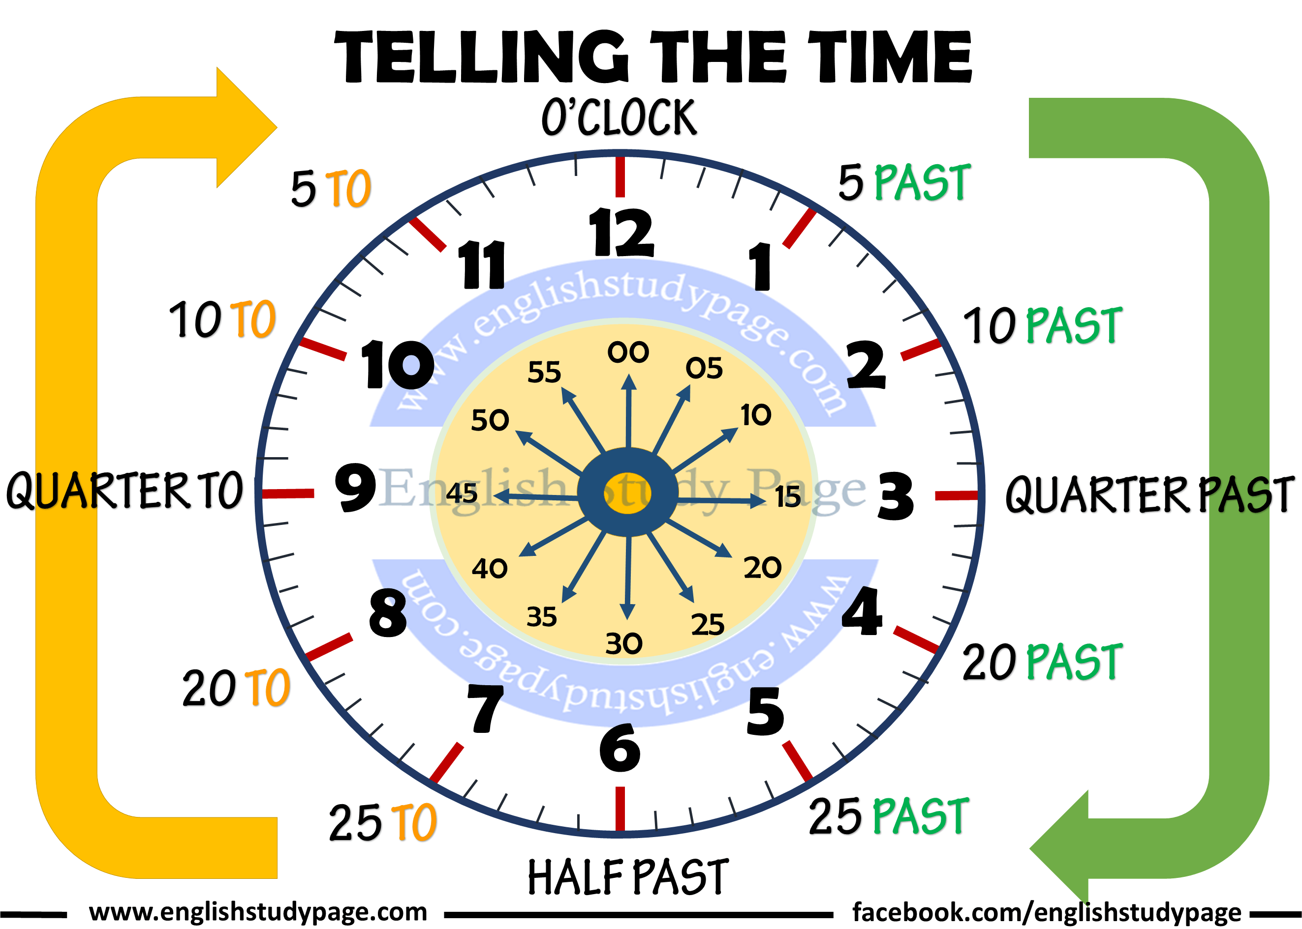
A mai órán átismételjük az órákat. Segítségként ismét elhoztam az óránkat, amivel már párszor találkoztunk.
Itt megkereshetitek az egyes kifejezéseket, ha nem jutna az eszetekbe. Pl. Hol is van a quarter past? A jobb oldalon középen. Ott van belül a 15-ös szám, akkor 15 percet jelent.
Most, hogy bemutattam, hogyan lehet puskázni ezzel a kis képpel, nézzük a feladatainkat.

1. Feladat – Írd be a megfelelő kifejezést (quarter past, quarter to):

8:15- It is __quarter past eight.
1. 8:45- It is _____________ nine.
2. 7:45 – It is ____________ eight.
3. 10:15- It is ____________ten.
4. 11:15 – It is ___________ eleven.
5. 12:45 – It is ___________ one pm.
6. 14:45- It is ___________ three pm.
7. 17:15 - It is_____________ five pm.
8. 18:45- It is _____________ seven pm.
9. 19:15 – It is _____________ seven pm.

2. Feladat –Húzzátok alá, hogyan mondanánk helyesen angolul a következő időpontokat:
1. 7:30 – It is a) half past seven. b) seven o’clock.
2. 8:30 – It is a) half past eight. b) eight o’clock.
3. 9:30 – It is a) half past ten. b) half past nine.
4. 10:00- It is a) half past ten. b) ten o’clock.
5. 12:00- It is a) twelve o’clock. b) half past eleven.
6. 12:30- It is a) half past twelve. b) half past one pm.

